 | 非密 |  |  | 方案阶段文件
 |  |  |  | 阶段标记 |  | F
 |  | 版本号： |  |  | F01
MPK24501项目
三轴稳定伺服平台技术要求
MPK24501.0101 JSY
共1册 第1册 共14页
共 页
西南技术物理研究所
2024年4月

文件更改记录表
序号 | 版本号 | 页 次 | 标 记 | 处 数 | 更改文件号 | 更改者 | 日 期

 | 非密
MPK24501项目
三轴稳定伺服平台技术要求
签署页
编制： |  |  | 日期：
校对： |  |  | 日期：
审核： |  |  | 日期：
标审： |  |  | 日期：
会签： |  |  | 日期：
批准： |  |  | 日期：

目 次

1 范围 1
2 设备概述 1
2.1 主要功能 2
2.2 主要性能指标 2
2.3 接口要求 3
2.4 电气接口要求 5
3 设计寿命 6
4 环境适应性要求 6
5 气密性： 6
6 可靠性、维修性、测试性、保障性要求： 6
7 安全性 7
8 电磁兼容要求 7
9 互换性 7
10 包装、装卸、贮存及运输要求 7
11 材料与元器件 7
12 质量控制与交验要求 7
13 备附件 8
14 其他 8
15 附件1 视频监控模块技术要求 8

MPK24501项目
三轴稳定伺服平台技术要求

范围
本技术要求规定了三轴伺服平台的技术要求，包括功能、技术指标、质量控制与交验等内容。
本技术要求适用于三轴伺服平台的研制、生产、验收等工作范围。

设备概述
该整机系统为多波段复合雷达，三轴伺服平台（以下简称伺服平台)是雷达主机的组成部分，采用小型紧凑一体化的T型结构设计。三轴稳定伺服平台应配备可见光与红外监控模块，实现视频监控功能，伺服平台需实时接收综合控制板控制指令稳定指向指定位置，同时实时上报方位/俯仰参数及伺服平台状态信息。设备采用模块化设计，各模块可独立工作，快速拆装，拆卸后便于携行，设备组装完成后安装于陆基或车载，固定使用。雷达主机系统组成如图1所示。
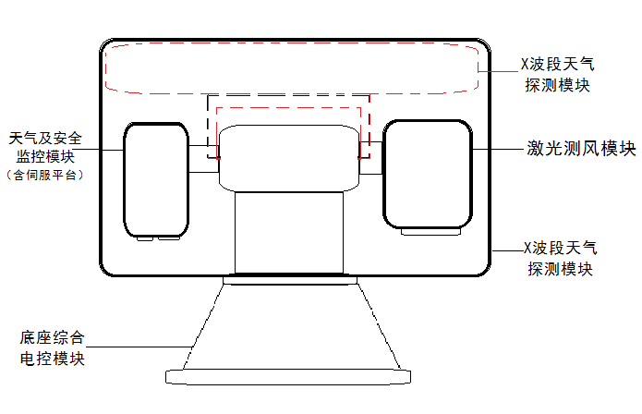
图1 雷达主机系统示意图坐标系定义
伺服平台坐标系定义如下：
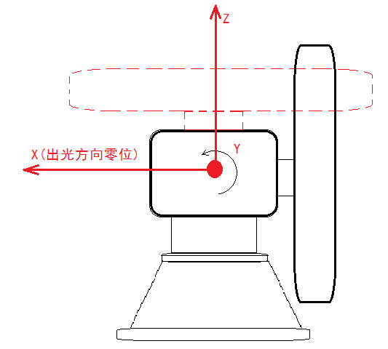
图2 载荷坐标系定义
如图2，X轴为光学负载零位出光方向，Z轴向上，Y轴与XOZ面垂直，满足右手坐标系定义。坐标系原点与光学载荷重心重合。

主要功能
- 具备视频监控功能；
- 具备接收综合控制板指向信息并保持稳定的功能 ；
- 具备上报伺服平台方位/俯仰角度的功能；
- 具备运输模式下的手动锁死、在收藏模式下俯仰止动功能；
- 俯仰轴具备多种限位功能，包括软件限位、电气限位及机械限位（含缓冲机构）等；
- 具备设备状态管理、自检测试和故障自保护及报警功能，检测信息实时上报，故障定位到可更换单元；
- 具备光电载荷可拆除功能，拆除后精度可恢复；
- 具备激光测风模块和天气安全监控模块共俯仰，X波段天气模块单独俯仰运动，三个模块共方位运动；
- 具备俯仰轴失电自锁功能。

主要性能指标
- 方位角扫描范围：360°×N；
- 俯仰角扫描范围（水平为0°，往上为正）：
- 激光模块工作范围：-5°～95°；
- X波段天气模块工作范围：0°～90°
- 收藏角度：0°。
- 轴系正交精度：≤0.025mrad（RMS），设计保证；
- 最大角速度：
- 方位：80º/s；
- 俯仰1（激光模块）：80 º/s；
- 俯仰2（X波段天气模块）：6º/s；
- 最大角加速度：
- 方位：80º/s2；
- 俯仰1：80º/s2；
- 俯仰2：10º/s2；
- 负载：≥60 kg（激光模块+天气监控模块30kg，X波段天气模块30kg）；
- 抗风能力：≥30 m/s风速条件下正常工作（设计保证）；
- 调转到位指向精度（针对激光）：≤1 mrad(RMS)；
- 外形尺寸：≤950 mm×520mm×800mm；
- 质量：≤130kg；
- 工作电压：AC220V,兼容24V；
- 总功率：≤400 W(平均功率)，≤800 W(峰值功率)；
- 连续工作时间：≥24h。

接口要求

机械安装接口
伺服平台做为载荷的结构支撑和运动执行机构，应由安装基座和电控舱、方位轴系、俯仰轴系组成。伺服平台初步构想如下图所示。
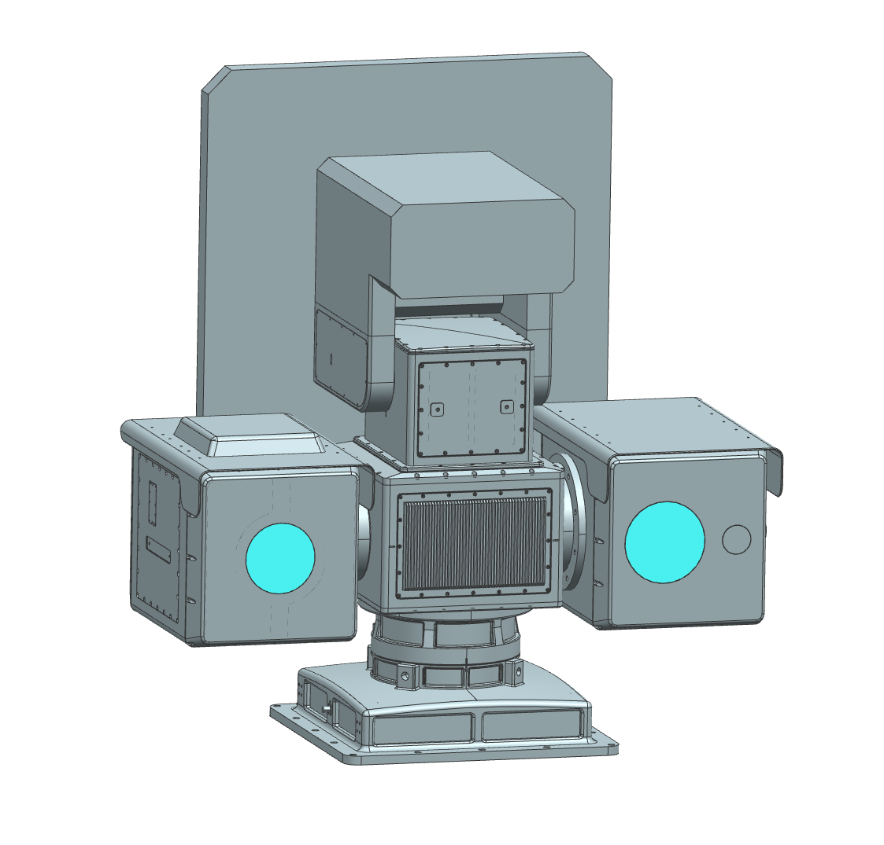
图3 伺服平台设计示意图
伺服平台结构组成。
一般要求：
激光模块与天气监控模块外形尺寸约445×300×300，单个模块重量约12kg，安装接口一致，如下图所示.
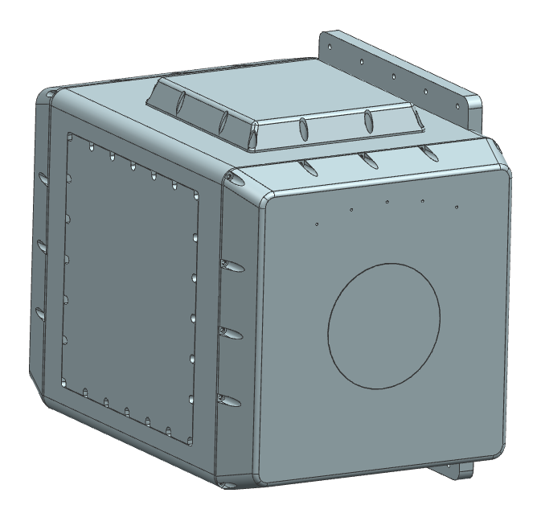
图4 激光与天气监控模块外形参考图
X波段天气模块独立俯仰运动，外形尺寸700×700×480，重量约30kg，安装接口，如下图所示。
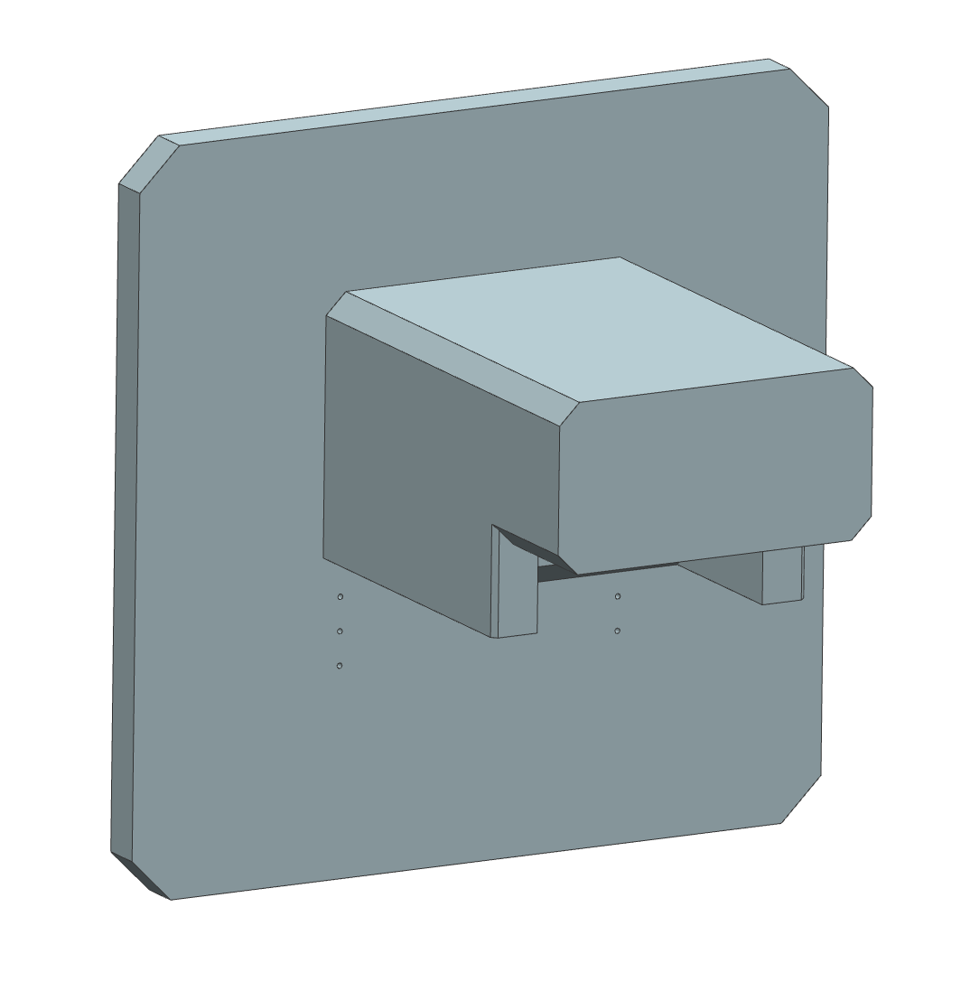
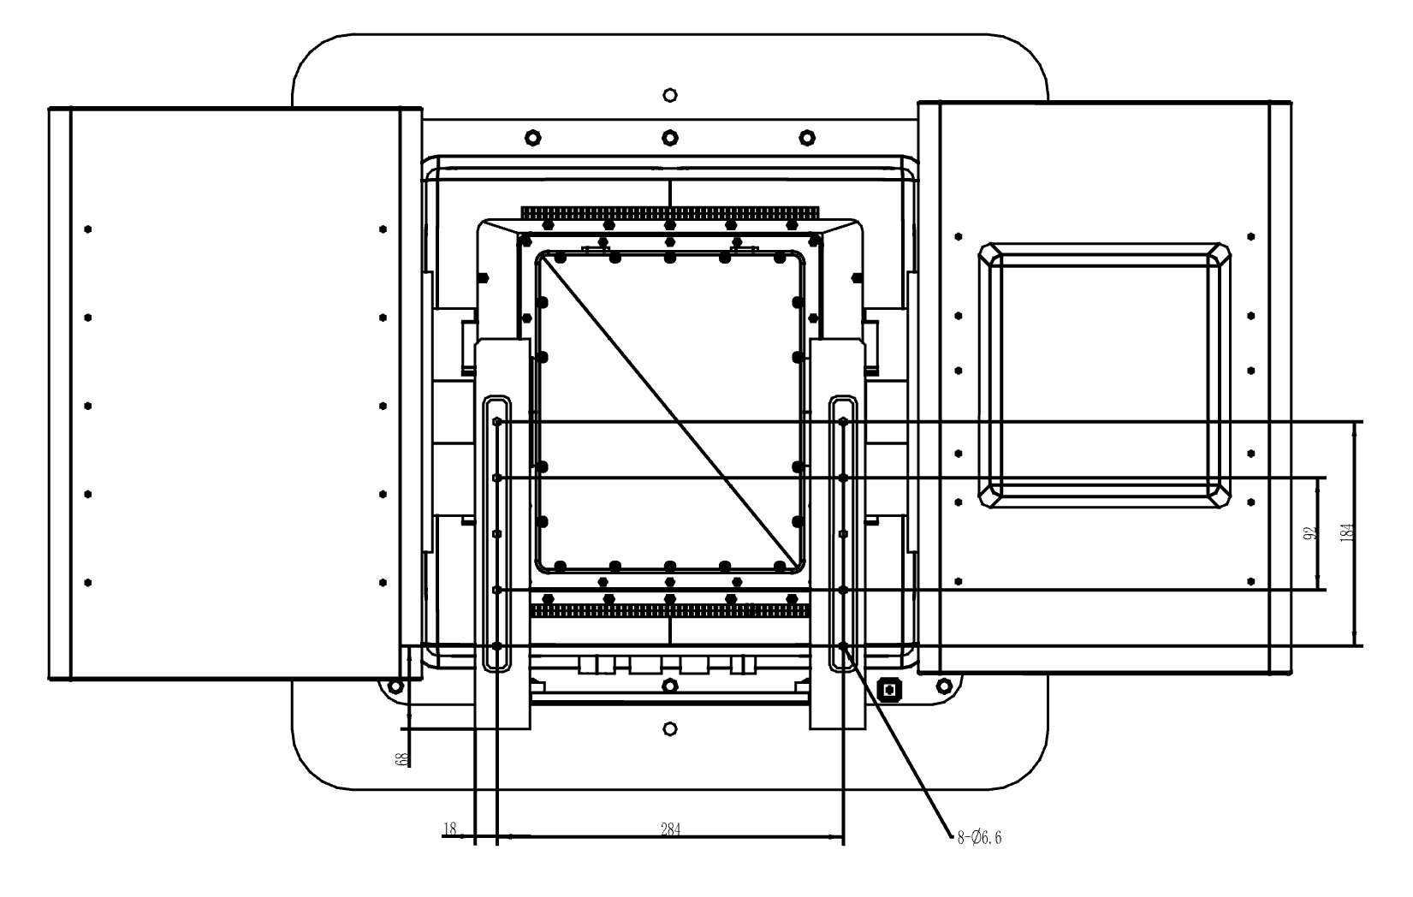
图5 X波段天气模块载荷安装接口图

电气接口要求
三轴伺服平台电气接口如下图所示，对外通信为两路百兆网，供电为220V AC。测风模块、监控模块与三轴转台电气接口为接触式连接器，可实现载荷与转台的快速拆装。光电伺服电气接口框图8如下所示：
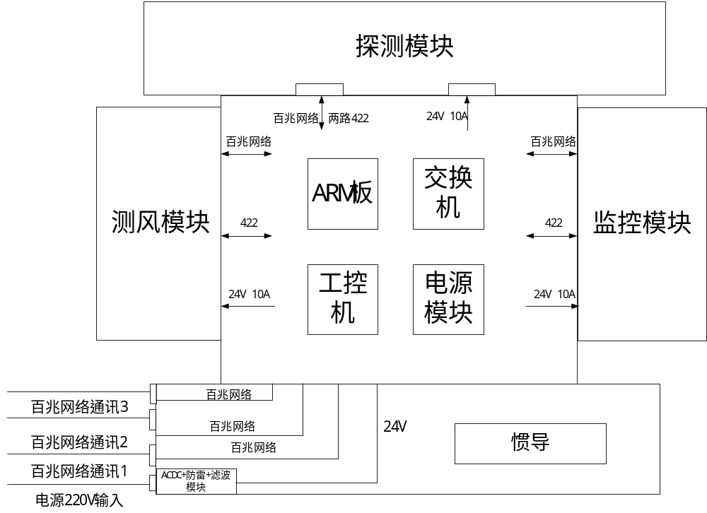
图6 电气接口

设计寿命
设计寿命：≥15年。

环境适应性要求
- 工作温度： -40℃～＋60℃
- 存储温度： -45℃～＋70℃
- 相对湿度 ：低于（95±3)%RH
- 光电伺服设备进行盐雾、霉菌、冲击、振动、淋雨、砂尘试验，符合GJB150A-2009 《军用设备可靠性环境适应性试验》相关要求。

气密性：
球形舱充入氮气或干燥空气，使内部的计示压力不小于25+5kPa，其内部压力下降在2小时内不超过5%。

可靠性、维修性、测试性、保障性要求：
可靠性：平均无故障时间≥1500h；
平均维修时间：≤30min；
测试性指标：
故障检测率≥95%；故障隔离率≥95%（隔离到独立的可更换单元，LRU）；虚警率≤5%。

安全性
稳定伺服平台外露部分无锐边、尖角，对人员和其他设备无危害。
电气连接器应具有防插错能力。
线缆原则上应选用国产无卤低烟低毒阻燃线缆，满足GJB1916要求。
具有短路、过流等异常情况保护功能。

电磁兼容要求
应满足GJB151B-2013《军用设备和分系统电磁发射和敏感度要求与测量》相关要求。
稳定伺服平台电源地、信号地与机壳地隔离，与底座电子舱连接部位应设置接地螺栓，对地绝缘电阻满足GJB6850.12-2009相关要求，设备接地按照GJB1046-90进行。壳体接地连续性电阻≤20mΩ。
考核：设计保证，随系统进行验证并配合甲方完成电磁兼容性相关工作。

互换性
产品的零件、部件等可互换件更换后能满足技术指标要求，设备应能正常工作。

包装、装卸、贮存及运输要求
按GJB 1181—1991《军用装备包装、装卸、贮运和运输通用大纲》的规定，完成产品及其保障资源的包装、装卸、贮存和运输。

材料与元器件
元器件不得选用民用器件，需使用工业级或普军级，并满足第8节中环境适应性要求。
根据甲方需求进行元器件级和板级筛选。
在设计中，应尽量减少元器件、原材料的品种规格。同一品种不同规格的元器件、原材料，应尽量在同一型号或同一系列的产品中选用，同一品种的元器件、原材料，应尽量选用同一生产厂家的产品。电子元器件国产化率100%。

质量控制与交验要求
乙方按该技术要求编写的《三轴稳定伺服平台的技术设计报告》、《三轴稳定伺服平台的验收试验大纲》、《三轴稳定伺服平台筛选大纲》、《三轴稳定伺服平台工艺调试规程》等需要经过甲方评审，经甲方书面确认或评审后，作为前期设计制造及后期验收的依据，开展质量管理工作，健全质量保证体系，制定质量保证文件和质量内控标准，并有效贯彻执行，保证产品的检验、试验记录完整齐全，具有可追溯性。
按验收试验大纲进行交验。随产品交付验收报告，验收内容及结果应符合大纲的各项要求。甲方可视情况对全部或部分指标进行复验。交付产品时同时提交随产品文件。随产品文件（电子光盘及纸质文件各一份）至少应包括如下内容：
表1 随产品交付文件内容
序号 | 文件名称 | 数量
1 | 随机文件清单列表 | 1
2 | 技术设计报告 | 1
3 | 结构设计加工图及装配图（一套） | 1
4 | 电路原理图及PCB图（一套） | 1
5 | 线缆连接图和接线表 | 1
6 | 筛选报告 | 1
7 | 试验报告 | 1
8 | 产品质量证明或合格证 | 1
9 | 包装箱 | 1

备附件
抬手 一套；
专用工具 一套；
详细备附件双方协商确认。

其他
软件接口协议由甲方提供。
技术要求中未明确项，应与甲方进行沟通，以详细技术协议为准；
乙方有责任配合甲方完成整机环境适应性、电磁兼容性试验。
产品出厂后质保期为36个月。质保期从设备随系统交付用户并完成培训后开始计算（后方仓库存储期间，2天折抵1天保证期；交付用户按自然天数计算）。

附件1 视频监控模块技术要求
1功能
视频监控组件主要由可见光摄像机、红外摄像机、电源及接口模块、视频跟踪板等组成。
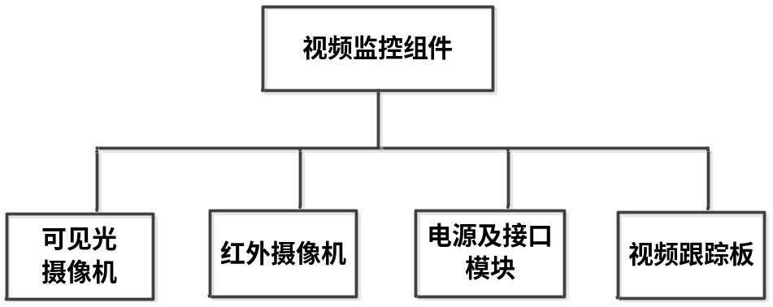
附图1视频监控组件组成框图
视频监控组件主要实现以下功能：
a) 在平台运动情况下（v=40km/h）具有稳定输出视频的功能，视频画中画模式，可根据指令在两路输入视频之间进行切换；
b) 在单一背景或复杂背景下具有对目标进行手动捕获/跟踪的功能；
c) 具有自动调光圈的功能；
d) 具有战术字符叠加功能；
e) 能够通过接收上位机指令实现十字线分划有/无显示，且十字线位置实时可调，具有记忆功能。
f) 目标跟踪过程中，如出现烟尘、火光、前景地物等短时遮挡干扰后，视频处理器能够继续稳定跟踪目标。进入遮挡和遮挡结束都应实时上报遮挡状态信息。
g) 具有BIT自检并上报的功能。
2主要技术指标
2.1波长
可风光：0.4～0.7μm。
红外：8～14μm。
2.2视场
可见光水平视场：（60° ~ 3°）
红外视场：3.6°(±5%)
2.3靶面类型和像素
可见光：1/2.8″，不小于1920×1080；
红外视场：像元尺寸12μm，不小于640×480；
2.4输出数字图像分辨率
输出图像分辨率≥1920×1080，帧频≥25Hz；
2.5视距
小视场情况下3km处可识别3m×3m卡车，能见度20km。
2.6输出视频格式
具有1路可叠加字符的百网口视频输出功能。
2.7遮挡时间
2s（在遮挡期间伺服进行记忆跟踪；目标出遮挡区域时，目标仍在视场中心一半宽高的范围内；同时目标在出遮挡后的状态与遮挡前无显著变化）。
2.8安装方式及接口
如图2（暂定），具体安装位置、安装方式、结构布局与甲方协商确定。
2.9外形尺寸
≤150mm（L）×100mm（W）×70mm（H）（参考尺寸）。尺寸外形与甲方协商确定。
2.10重量
≤1.5kg。
2.11视场光轴平行度
≤1mrad（可见光最小视场）。
2.12光束重复指向稳定性
≤0.2mrad
2.13供电要求
供电：DC+24V；
功率：≤25W；
电源地与信号地原则上不允许接机壳地。

